Приложение

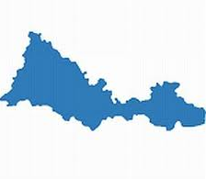

**Организация:**

**Автор: *Фамилия Имя Отчество***

НТТМ

**Название экспоната:**

**Руководитель: *Фамилия Имя Отчество***